Сотрудники Росгвардии провели праздничный концерт в День семьи в Москве
11.07.2024
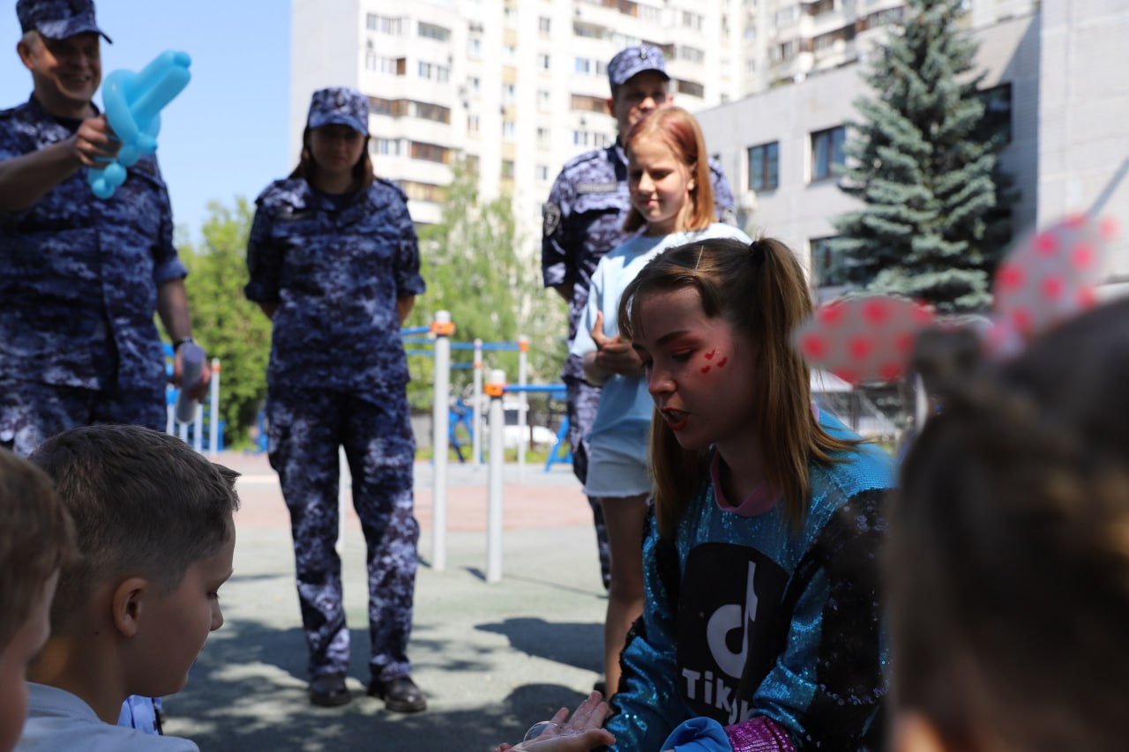
Сотрудники вневедомственной охраны Главного управления Росгвардии по городу Москве провели праздничный концерт для многодетных семей сотрудников, приуроченный ко Дню семьи, любви и верности.

Дети сотрудников Росгвардии участвовали в конкурсах и викторинах, которые провёл приглашенный аниматор. Музыкальный коллектив Управления вневедомственной охраны по городу Москве «Царицынский парк» порадовал зрителей концерта композициями из своего репертуара.
«В этот праздник хочется пожелать каждой семье взаимопонимания, уважения, искренней заботы и настоящей любви! Желаем уюта в доме, процветания, радости и мира!», - поздравил коллег начальник Межрайонного отдела вневедомственной охраны по Юго-Западному административному округу города Москвы полковник полиции Алексей Ермолаев.
В завершении мероприятия дети поблагодарили росгвардейцев за праздник и подаренное отличное настроение.


Адрес страницы: http://obruchev.mos.ru/presscenter/news/detail/12473273.html
Управа Обручевского района города Москвы

